Hưởng ứng
Hội thi Giáo viên dạy giỏi cấp Huyện năm học 2022- 2023

Hội thi Giáo viên dạy giỏi cấp Tiểu học của PGD & ĐT huyện Gia Lâm được diễn ra trong tháng 12/2022. Đây là sân chơi bổ ích để các thầy cô giáo bồi dưỡng chuyên môn nghiệp vụ, rèn luyện, trưởng thành hơn nghiệp vụ sư phạm của mình.
Hưởng ứng “Hội thi Giáo viên dạy giỏi cấp Huyện” năm học 2022-2023”, ngày 8/12/2022, cô giáo Ngô Thị Thư và các con học sinh lớp 5A2 trường Tiểu học Tiền Phong tham gia hội thi giáo viên dạy giỏi cấp huyện môn Tiếng Anh lớp 5.
Tiết dạy của cô giáo Ngô Thị Thư đã thể hiện được sự đầu tư trong bài soạn, chuẩn bị đồ dùng, tác phong sư phạm, biết sáng tạo và vận dụng linh hoạt các phương pháp dạy học theo quan điểm dạy học phát huy phẩm chất và năng lực của học sinh.
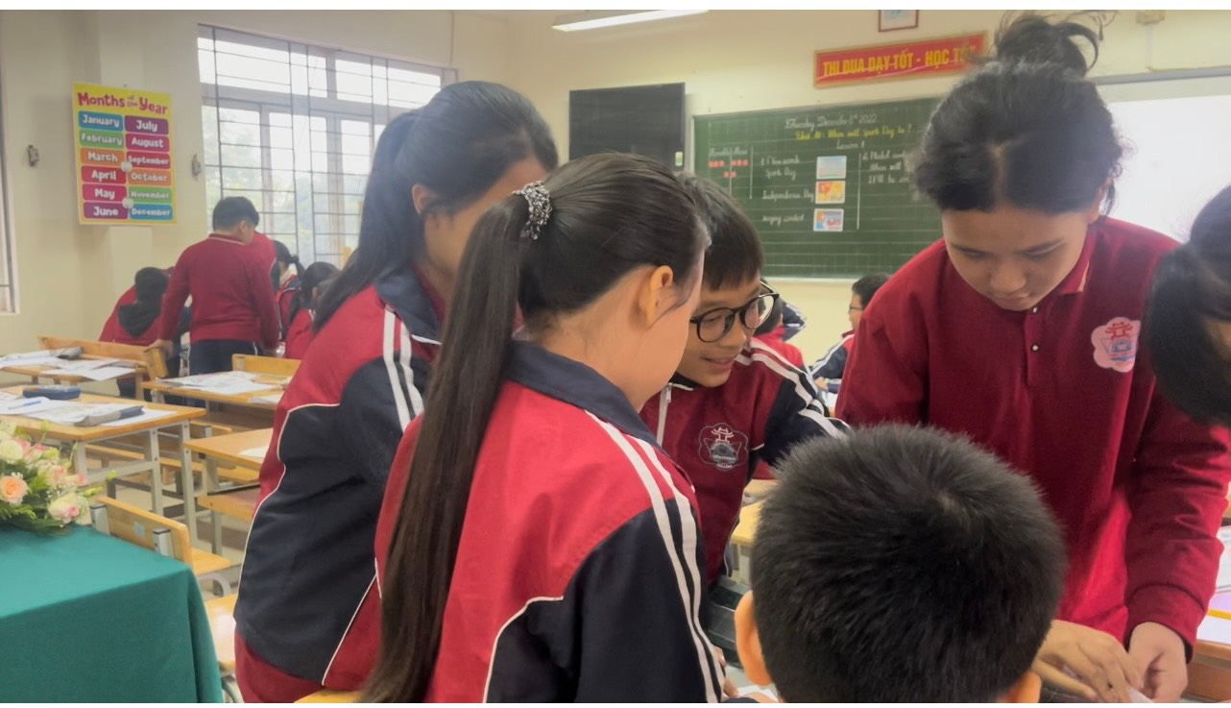
Các con HS lớp 5A2 đang say mê học tập.

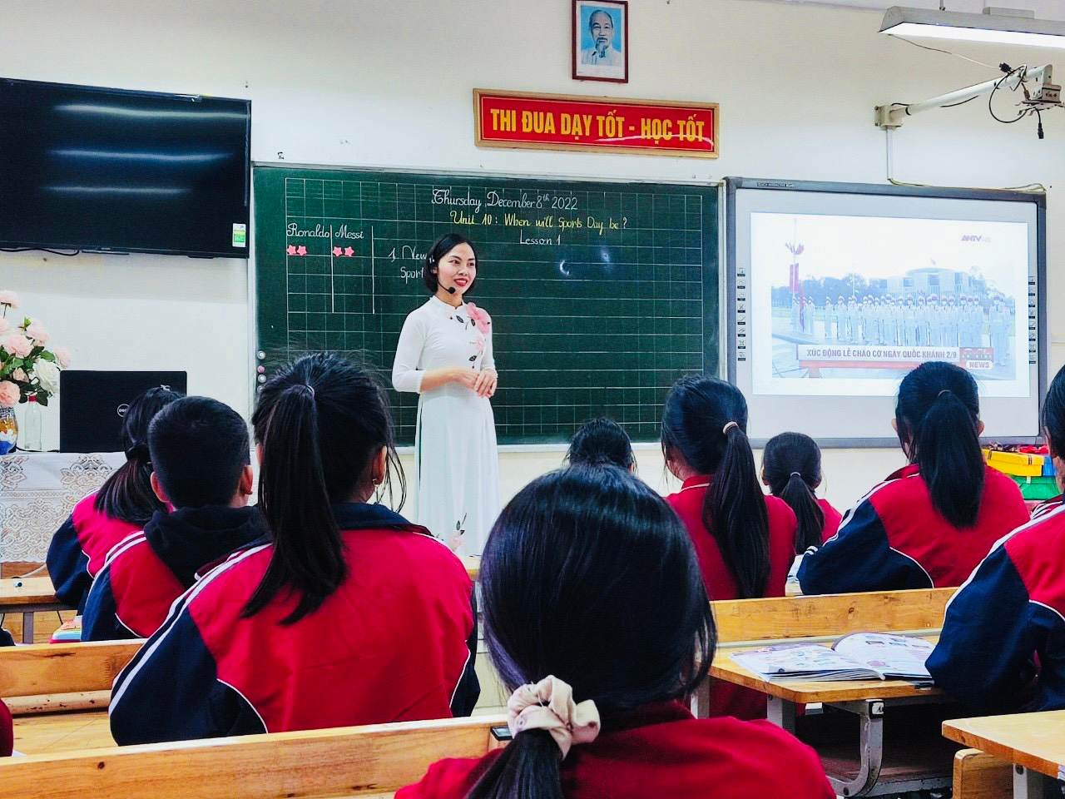
Tiết dạy của cô giáo Thư được Ban giám khảo đánh giá là một tiết dạy có sự chuẩn bị chu đáo, tổ chức lớp học phù hợp với nội dung kiến thức bài học, phù hợp với đối tượng học sinh của lớp. Tiết học đã diễn ra nhẹ nhàng, đạt hiệu quả cao. Chắc hẳn, qua hội thi này cô giáo Ngô Thị Thư đã tích lũy thêm được nhiều kinh nghiệm quý báu để có thể vững vàng hơn trong chuyên môn, nghề nghiệp, là những hạt nhân tốt cho nhà trường. Chúc mừng cô đã hoàn thành xong phần thi của mình.
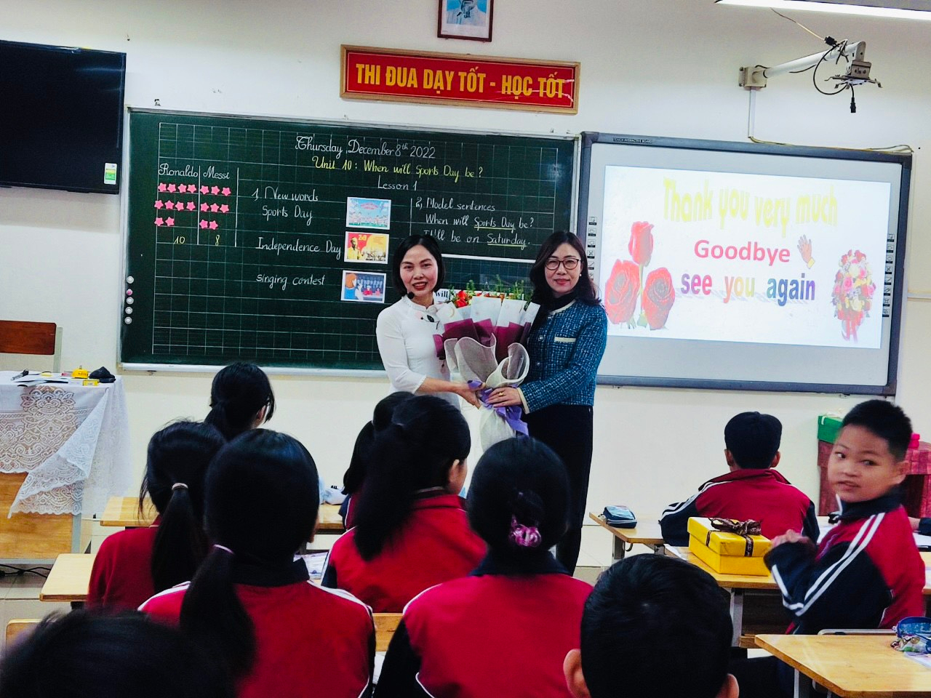
Đại diện Ban giám khảo hội thi chúc mừng cô giáo Thư sau tiết dạy.

